[华中科技大学同济医学院附属协和医院骨科杨操、李帅论文图像重复，或牵出第三方数据乱象，不容忽视！](https://mp.weixin.qq.com/s?__biz=Mzk3NTEwMTE3OA==&mid=2247485519&idx=1&sn=cf94878f6adbf9de7c0a9a85b2363497)

[学术荟萃](javascript:void(0);)2025-04-08 16:01:00山东

**Part.1**



**论文简介**

**标题：The role of angiopoietin-2 in nucleus pulposus cells during human intervertebral disc degeneration**

**日期：**2017年8月10日

**单位与作者：**华中科技大学同济医学院附属协和医院骨科 Kun Wang、Cao Yang(通讯作者 音译 杨操),Shuai Li(通讯作者 音译 李帅)

**期刊：*Laboratory Investigation***

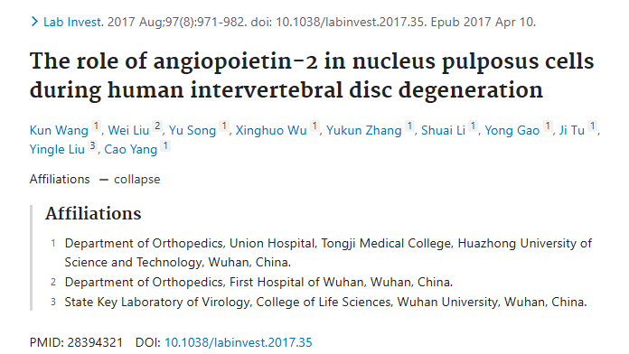

**Part.2**



**图像重复问题**

**#1 图a和Chen et al 2016的5a、Song et al 2012的2C出现重复。**

[left] Fig 5a from "Chelerythrine chloride induces apoptosis in renal cancer HEK-293 and SW-839 cell lines" (Chen et al 2016) [retracted].

[right] Fig 5a.

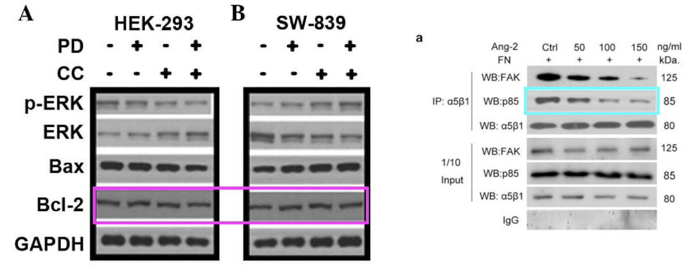

UPDATE: Many bands - and others that appear in other papers - had their first appearance in Fig 2C from "Metformin kills and radio-sensitizes cancer cells and preferentially kills cancer stem cells" (Song et al 2012).

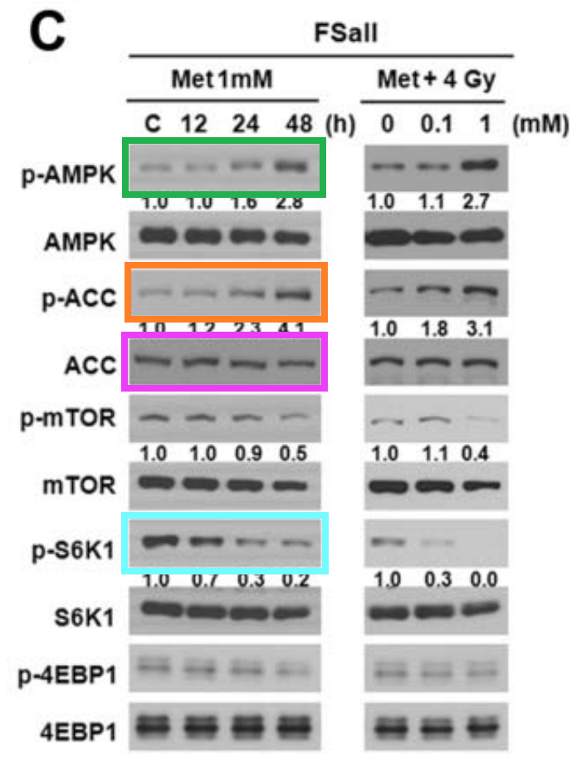

**#2 即使是更正后的图 5a 也可能仍然存在问题。这篇论文似乎是后来论文中出现的凝胶切片的来源。然而，该论文似乎共享了来自其他多篇论文的全部或部分数据，这些数据表明同一第三方可能参与了所有论文，而不仅仅是最新的论文。**

**Corrected Figure 5a**, Laboratory Investigation (2017), doi: 10.1038/labinvest.2017.35

**Figure 4**, Translational Cancer Research (2023), doi: 10.21037/tcr-23-826

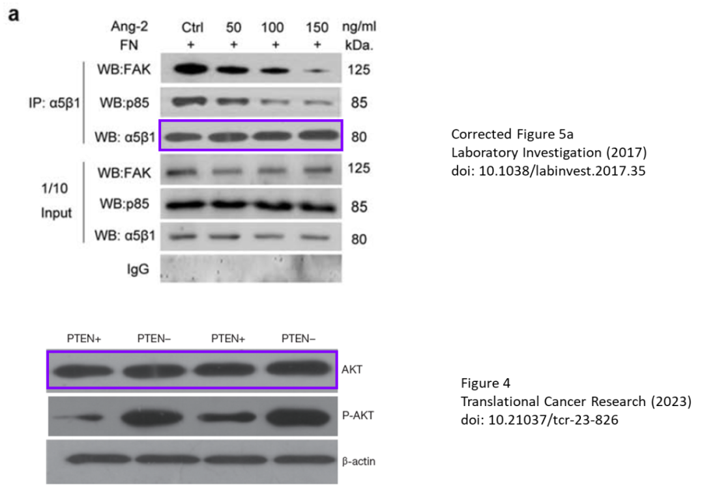

**#3 旋转后，本文中的数据似乎与另一篇论文中的数据非常相似。同样，这些论文可能是似乎共享零星数据的论文集的一部分。也许有共同的第三方参与其中。**

**Figure 2A**, Journal of Pain Research (2016), doi: 10.2147/jpr.s118581

**Figure 4d**, Laboratory Investigation (2017), doi: 10.1038/labinvest.2017.35

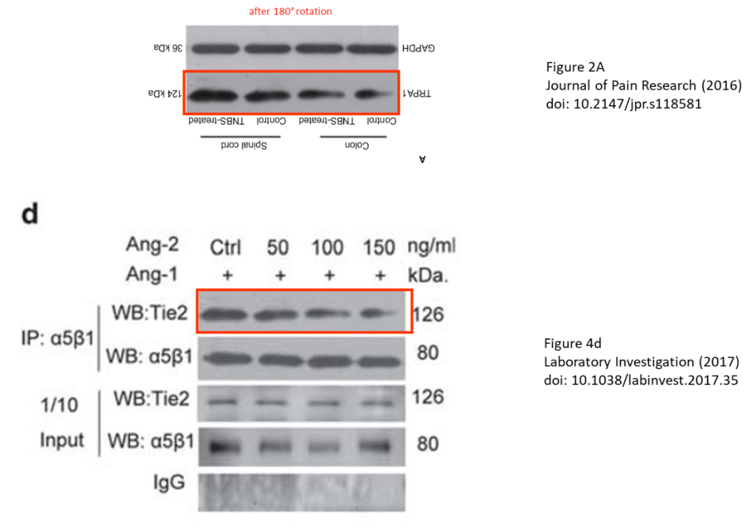

**基金支持：**

* 国家自然科学基金的支持（基金号：81272025、81541056）

**参考信息：**

https://pubpeer.com/publications/417E7F51A330D5C948493E04A5F105#3

https://pubmed.ncbi.nlm.nih.gov/28394321/